
PIEL
Especificação Funcional
Painel Administrativo de Avaliações (PAI)

Histórico de Versões
Versão | Data | Descrição | Autor
1.3 | 2026-10-04 | Regenerado — Artefato regenerado com o engine 4.1.0: carimbo, subtítulo com Major Feature Set, tabela de Features sem a coluna Prioridade (perfil requisitos), tabela de Telas separada da régua seguinte e rodapé com o nome do N1. Mantida a coluna Caminho de menu, convenção desta instância | PHL TI
1.2 | 2026-09-01 | Referência atualizada — A reabertura por estado deixa de constar como feature prevista e não especificada — AVL-APU-12 Reabrir Etapa por UF ganhou N3 nesta data | PHL TI
1.1 | 2026-08-28 | N2 alterado — Recorte por estado (UF) do Administrador Regional, andamento da consolidação por estado e trava de consolidação após o fechamento do estado | PHL TI
1.0 | 2026-08-25 | N2 criado — Gerado do N1, das HUs e do inventário APF | PHL TI

1. Painel Administrativo de Avaliações (PAI)
Dá ao administrador a visão consolidada das avaliações em andamento e o espaço para transformar os pareceres individuais dos avaliadores em um único feedback consolidado — a voz oficial da banca — divulgado ao participante. Apresenta uma árvore por inscrição × etapa com indicadores e filtros, o detalhe com as notas por questão e o parecer de cada avaliador (auditáveis), e o editor de consolidação. A consolidação só é liberada depois que todos os avaliadores alocados finalizam. O acompanhamento é recortável por estado (UF) — com o Administrador Regional restrito às suas UFs — e mostra o andamento da consolidação de cada estado; fechado o estado na etapa, o feedback consolidado das suas inscrições deixa de ser alterável. A confidencialidade da edição não se aplica ao administrador, que enxerga todos os dados.
Não faz: gerar a devolutiva com apoio de IA nem liberar a devolutiva respeitando a data da etapa (isso é Apuração e Devolutiva), atribuir notas (isso é Avaliação de Projetos), nem apurar médias ou fechar etapa (isso é Apuração e Devolutiva).

2. Funcionalidades
Funcionalidade | Descrição
Acompanhar Painel de Avaliações | Consultar a árvore de avaliações por inscrição × etapa, com KPIs agregados, filtros por premiação, etapa, estado (UF) e status de consolidação, busca e o andamento da consolidação por estado.
Consultar Avaliações por Etapa | Ver o detalhe de uma inscrição em uma etapa: avaliadores, status, notas por questão (auditoria) e o parecer individual de cada avaliador.
Consolidar Avaliação | Redigir e salvar o feedback consolidado da inscrição na etapa, com pré-visualização e marcação de rastreabilidade de apoio de IA; bloqueado depois de fechado o estado da inscrição na etapa.
Exportar Relatório de Avaliadores | Gerar em planilha o acompanhamento por avaliador — totais por situação e a lista das avaliações do recorte consultado.

3. Telas
Tela | Caminho de menu | Descrição
Lista de Avaliações | Premiação › Avaliações | Árvore inscrição × etapa com KPIs, filtros (inclusive por estado), resumo de consolidação por estado e ações por linha
Detalhe da Avaliação | — | Abas por avaliador, drawer de auditoria de notas e editor de consolidação
“—” no caminho de menu: a tela não tem entrada própria no menu — chega-se a ela a partir de outra tela.

4. Jornada do Usuário
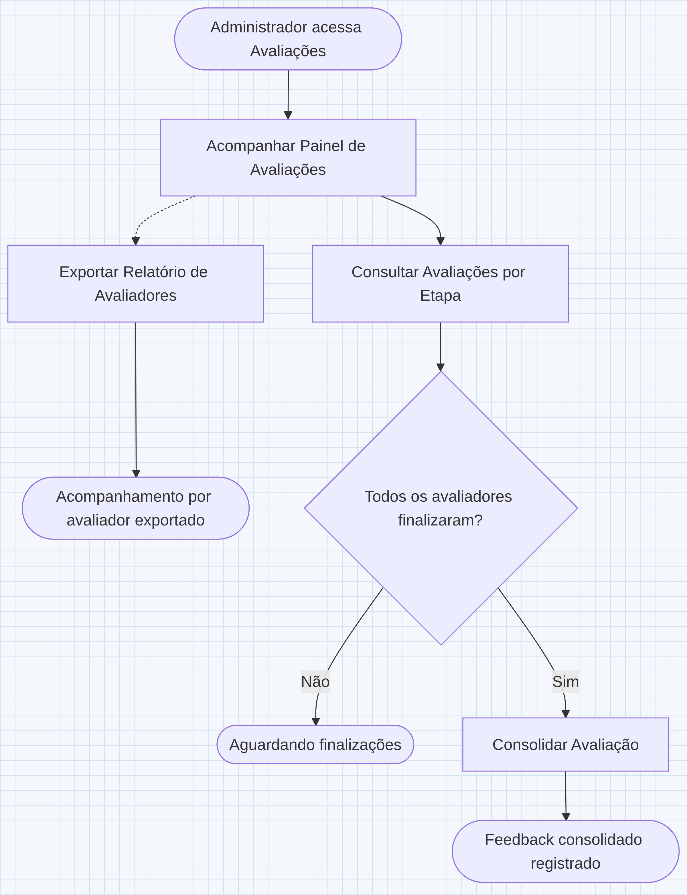

5. Permissões
Perfil | Acompanhar Painel | Consultar por Etapa | Consolidar Avaliação
Administrador Nacional | ✓ | ✓ | ✓
Administrador Regional | ✓ | ✓ | ✓

Funcionalidade: Acompanhar Painel de Avaliações
1. Descrição
Permite ao administrador acompanhar as avaliações em andamento da premiação, organizadas por inscrição e etapa e recortáveis por estado, com indicadores agregados, busca e o andamento da consolidação de cada estado, para saber o que já pode ser consolidado e quais estados ainda faltam.
No menu Premiação › Avaliações, o administrador recorta a lista por filtros como premiação, etapa e estado, ou busca pelo protocolo, e acompanha a árvore de inscrições, etapas e avaliadores com os indicadores no topo; cada linha leva ao detalhe da avaliação.
2. Regras de Negócio
Nº | Descrição
1 | O acompanhamento organiza as avaliações por inscrição e, dentro de cada inscrição, por etapa, com os avaliadores alocados sob cada etapa.
2 | O status de consolidação de cada etapa assume um entre quatro valores: Aguardando avaliadores, Pronta para consolidação, Consolidada e Sem avaliadores.
3 | Uma etapa fica pronta para consolidação somente quando todos os avaliadores alocados para a inscrição naquela etapa concluíram a avaliação.
4 | A visibilidade de cada avaliação segue a capability configurada na etapa: cada administrador acompanha apenas as inscrições das etapas autorizadas ao seu acesso. ⚠️ (capability por etapa definida em Etapas e Configuração da Avaliação — a confirmar o modelo de escopo)
5 | A confidencialidade configurada na premiação não se aplica ao administrador, que enxerga a identificação do participante e todos os dados da avaliação.
6 | Cada inscrição acompanhada pertence ao estado (UF) do seu participante; as inscrições sem estado definido compõem o escopo Nacional. ⚠️ (agrupamento "Nacional" adotado do fechamento por UF — a confirmar para o acompanhamento das avaliações)
7 | O Administrador Regional acompanha apenas as inscrições dos estados aos quais está vinculado; o Administrador Nacional acompanha as inscrições de todos os estados da premiação.
8 | O andamento da consolidação é apurado por estado dentro de cada etapa: o estado está concluído quando todas as suas inscrições naquela etapa têm feedback consolidado, e pendente enquanto restar ao menos uma inscrição sem consolidação.
9 | O andamento da consolidação por estado abrange somente os estados dentro do escopo de acompanhamento do usuário.
10 | A seleção de etapa oferece ao Administrador Regional apenas as etapas de natureza regional; a etapa nacional não lhe é oferecida nem acompanhada. → ver AVL-APU-08 (Consultar Ranking da Etapa), regra 4
11 | O andamento da consolidação por estado (regra 8) é apresentado apenas nas etapas de natureza regional: na etapa nacional, cuja disputa não se organiza por estado, o acompanhamento não o traz.
12 | A seleção de etapa só é oferecida depois que uma premiação está escolhida, e identifica cada etapa pela ordem, pelo nome e pela situação — Aberta ou Fechada.
13 | A etapa selecionada recorta tanto a relação de avaliações quanto os indicadores agregados do topo.
14 | Trocar ou limpar a premiação limpa a etapa selecionada.
15 | O acesso ao disparo do feedback da etapa é oferecido neste acompanhamento, e apenas ao Administrador Nacional. → ver AVL-APU-14 (Enviar Feedback ao Participante)
3. Cenários
Cenário: Acompanhar as avaliações da premiação
Dado que existem avaliações em andamento na premiação
Quando acesso a lista de avaliações
Então o sistema apresenta as inscrições com sua premiação, categoria, modalidade, a relação de avaliações finalizadas sobre alocadas e o status de consolidação de cada etapa
Cenário: Consultar os indicadores agregados
Dado que acompanho as avaliações da premiação
Quando observo os indicadores no topo
Então o sistema apresenta os totais de avaliadores alocados, avaliações em andamento, avaliações concluídas, prontas para consolidação, consolidadas e sem avaliadores
Cenário: Consultar o andamento da consolidação por estado
Dado que a premiação tem inscrições de participantes de vários estados
Quando observo o andamento da consolidação por estado
Então o sistema apresenta cada estado com a quantidade de inscrições consolidadas sobre o total da etapa e a indicação de concluído ou pendente
Cenário: Estado com a consolidação concluída
Dado que todas as inscrições do estado de Goiás na etapa têm feedback consolidado
Quando observo o andamento da consolidação por estado
Então o sistema apresenta Goiás como concluído
Cenário: Filtrar o acompanhamento por etapa
Dado que a premiação tem uma etapa regional e uma etapa nacional
Quando seleciono a etapa regional
Então o sistema apresenta apenas as avaliações daquela etapa
E recalcula os indicadores agregados para aquela etapa
Cenário: Trocar a premiação limpa a etapa
Dado que selecionei uma premiação e uma etapa
Quando troco a premiação
Então o sistema limpa a etapa selecionada
Cenário: Etapa nacional sem consolidação por estado
Dado que selecionei uma etapa de natureza nacional
Quando acompanho as avaliações daquela etapa
Então o sistema não apresenta o andamento da consolidação por estado
Cenário: Filtrar por status de consolidação
Dado que existem etapas em diferentes status de consolidação
Quando seleciono o status "Pronta para consolidação"
Então o sistema apresenta apenas as etapas prontas para consolidação
Cenário: Filtrar as avaliações por estado
Dado que existem inscrições de participantes de vários estados
Quando seleciono o estado "Minas Gerais"
Então o sistema apresenta apenas as inscrições de participantes de Minas Gerais
Cenário: Selecionar o escopo Nacional
Dado que existem inscrições sem estado definido
Quando seleciono "Nacional" na seleção de estado
Então o sistema apresenta apenas as inscrições sem estado definido
Cenário: Buscar por protocolo
Dado que existe a inscrição de protocolo "2026-IEL-00123"
Quando informo "2026-IEL-00123" na busca
Então o sistema apresenta a inscrição correspondente
Cenário: Busca sem resultados
Dado que nenhuma inscrição corresponde ao termo buscado
Quando realizo a busca
Então o sistema exibe "Nenhum resultado para a busca."
Cenário: Administrador Regional só alcança etapas regionais
Dado que sou Administrador Regional
Quando abro a seleção de etapa
Então o sistema oferece apenas as etapas de natureza regional
Cenário: Administrador Regional restrito aos seus estados
Dado que sou Administrador Regional vinculado apenas a Minas Gerais e ao Espírito Santo
Quando acesso a lista de avaliações
Então o sistema apresenta apenas as inscrições de Minas Gerais e do Espírito Santo e oferece somente esses estados na seleção de estado e no andamento da consolidação
Cenário: Usuário sem permissão de acompanhamento
Dado que meu perfil não tem permissão para acompanhar avaliações
Quando tento acessar a lista de avaliações
Então o sistema bloqueia e exibe "Você não tem permissão para esta ação."
4. Telas e Protótipos
Telas do protótipo navegável desta funcionalidade. São desenho de referência — guiam a intenção, não substituem as regras de negócio.
Painel de Avaliações (1 de 2)
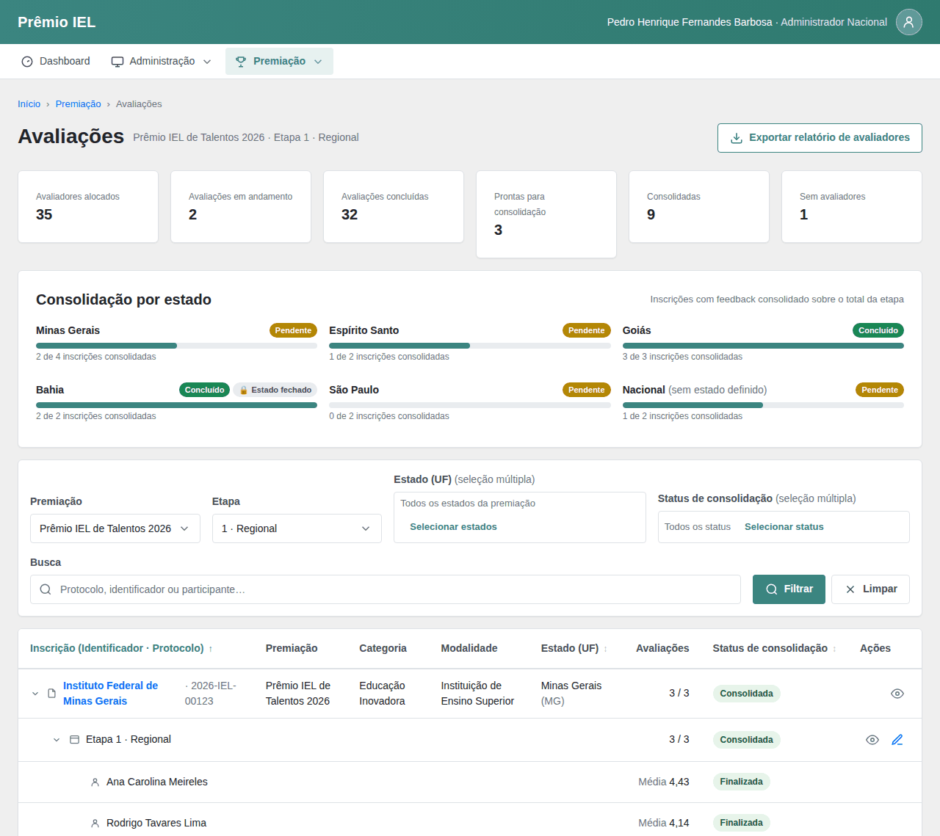

Painel de Avaliações (2 de 2)
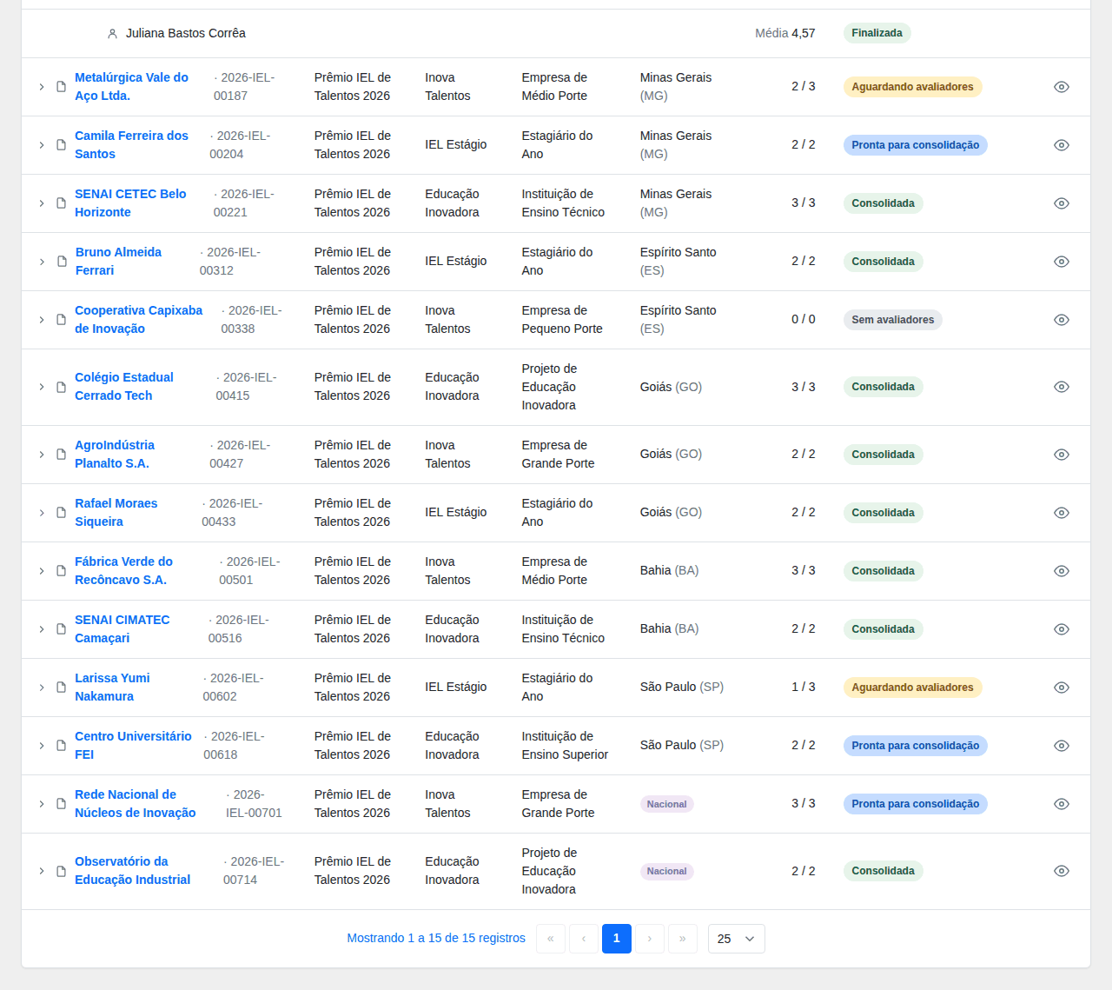

Campos da funcionalidade:
Label PO | Entidade | Preenchimento | Edição | Tipo | Obrigatório | Validação
Premiação | Premiação | entrada do usuário | editável | seleção → Premiação | não | filtra as avaliações da premiação escolhida
Etapa | Etapa | entrada do usuário | editável | seleção → Etapa | não | habilitada depois da premiação; cada opção traz ordem, nome e situação (Aberta ou Fechada); o Administrador Regional recebe apenas as etapas de natureza regional
Estado (UF) | Unidade Federativa | entrada do usuário | editável | seleção múltipla → Unidade Federativa (inclui Nacional para as inscrições sem estado) | não | limitada aos estados do escopo do usuário
Status de consolidação | dado de código | entrada do usuário | editável | seleção múltipla (Aguardando avaliadores, Pronta para consolidação, Consolidada, Sem avaliadores) | não | seleção múltipla
Busca | Inscrição | entrada do usuário | editável | texto | não | correspondência por protocolo, identificador da inscrição ou nome do participante
5. Campos Automáticos
Label PO | Valor | Quando
— | — | —
Funcionalidade: Consolidar Avaliação
1. Descrição
Permite ao administrador consolidar os pareceres dos avaliadores de uma inscrição em uma etapa num único texto oficial da banca, que passa a ser divulgado ao participante e se torna definitivo quando o estado da inscrição é fechado na etapa.
No detalhe da avaliação, na aba "Consolidação", o administrador redige o texto com os pareceres individuais ao lado, marca se usou apoio de IA, pré-visualiza como o participante o verá e confirma a publicação.
2. Regras de Negócio
Nº | Descrição
1 | A consolidação exige um texto com no mínimo 100 caracteres não-brancos e no máximo 6.000 caracteres. ⚠️ (mínimo de 100 por HU-027; máximo de 6.000 por HU-031 — confirmar o mínimo definitivo)
2 | A consolidação só é permitida quando todos os avaliadores alocados para a inscrição na etapa concluíram a avaliação.
3 | O feedback consolidado é único por inscrição e etapa; enquanto o estado da inscrição estiver aberto na etapa, uma nova consolidação substitui o texto anterior e atualiza a data e o autor, sem manter histórico de versões.
4 | A marcação "Gerado com apoio de IA" acompanha o feedback consolidado para rastreabilidade da origem do texto.
5 | O feedback consolidado torna-se visível ao participante depois de salvo, respeitada a data de liberação configurada na etapa. ⚠️ (HU-027 indica visibilidade imediata; HU-031 condiciona à data de liberação — adotada a condição da data)
6 | O feedback consolidado das inscrições de um estado é imutável a partir do fechamento daquele estado na etapa; a reabertura do estado devolve o texto à condição alterável, preservando o conteúdo já consolidado. ⚠️ (a reabertura por estado é feature nova prevista na SP05, ainda não especificada)
7 | A inscrição sem estado definido consolida no escopo Nacional, sujeito à mesma imutabilidade a partir do fechamento desse escopo. ⚠️ (agrupamento "Nacional" adotado do fechamento por UF — a confirmar)
8 | O feedback consolidado de todas as inscrições de um estado na etapa é pré-requisito do fechamento daquele estado — pré-condição verificada em Encerrar Etapa por UF (AVL-APU-03).
3. Cenários
Cenário: Consolidar o feedback da etapa
Dado que todos os avaliadores alocados finalizaram a avaliação
Quando escrevo um texto com 100 caracteres ou mais e confirmo a consolidação
Então o sistema registra o feedback consolidado com a data e o autor e o disponibiliza ao participante conforme a data de liberação da etapa
Cenário: Texto abaixo do mínimo
Dado que estou consolidando o feedback
Quando informo um texto com menos de 100 caracteres e confirmo
Então o sistema não conclui a consolidação enquanto o texto não atingir o mínimo de 100 caracteres
Cenário: Avaliadores ainda não finalizaram
Dado que há avaliadores alocados com avaliação pendente
Quando acesso a consolidação da etapa
Então o sistema mantém a consolidação indisponível até que todos os avaliadores finalizem
Cenário: Re-consolidar substituindo o texto
Dado que já existe um feedback consolidado para a inscrição na etapa e o estado da inscrição continua aberto
Quando altero o texto e confirmo novamente a consolidação
Então o sistema substitui o texto anterior e atualiza a data e o autor da consolidação
Cenário: Consolidar a última inscrição pendente do estado
Dado que resta uma única inscrição sem feedback consolidado no estado
Quando consolido o feedback dessa inscrição
Então o sistema registra o feedback e o estado passa a ter todas as inscrições consolidadas, atendendo ao pré-requisito do seu fechamento na etapa
Cenário: Reabertura do estado devolve a consolidação à edição
Dado que o estado da inscrição foi reaberto na etapa depois de fechado
Quando altero o texto e confirmo novamente a consolidação
Então o sistema substitui o texto anterior e atualiza a data e o autor da consolidação
Cenário: Marcar geração com apoio de IA
Dado que produzi o texto com auxílio de IA
Quando assinalo "Gerado com apoio de IA" e confirmo a consolidação
Então o sistema registra o feedback consolidado com a marcação de geração por IA
Cenário: Alterar a consolidação com o estado já fechado
Dado que o estado da inscrição já foi fechado na etapa
Quando altero o texto e confirmo novamente a consolidação
Então o sistema mantém o texto consolidado anterior e exibe "O estado já foi fechado; o feedback consolidado não pode mais ser alterado."
Cenário: Usuário sem permissão de consolidação
Dado que meu perfil não tem permissão para consolidar avaliações
Quando tento consolidar o feedback
Então o sistema bloqueia e exibe "Você não tem permissão para esta ação."
4. Telas e Protótipos
Telas do protótipo navegável desta funcionalidade. São desenho de referência — guiam a intenção, não substituem as regras de negócio.
Consolidar Avaliação
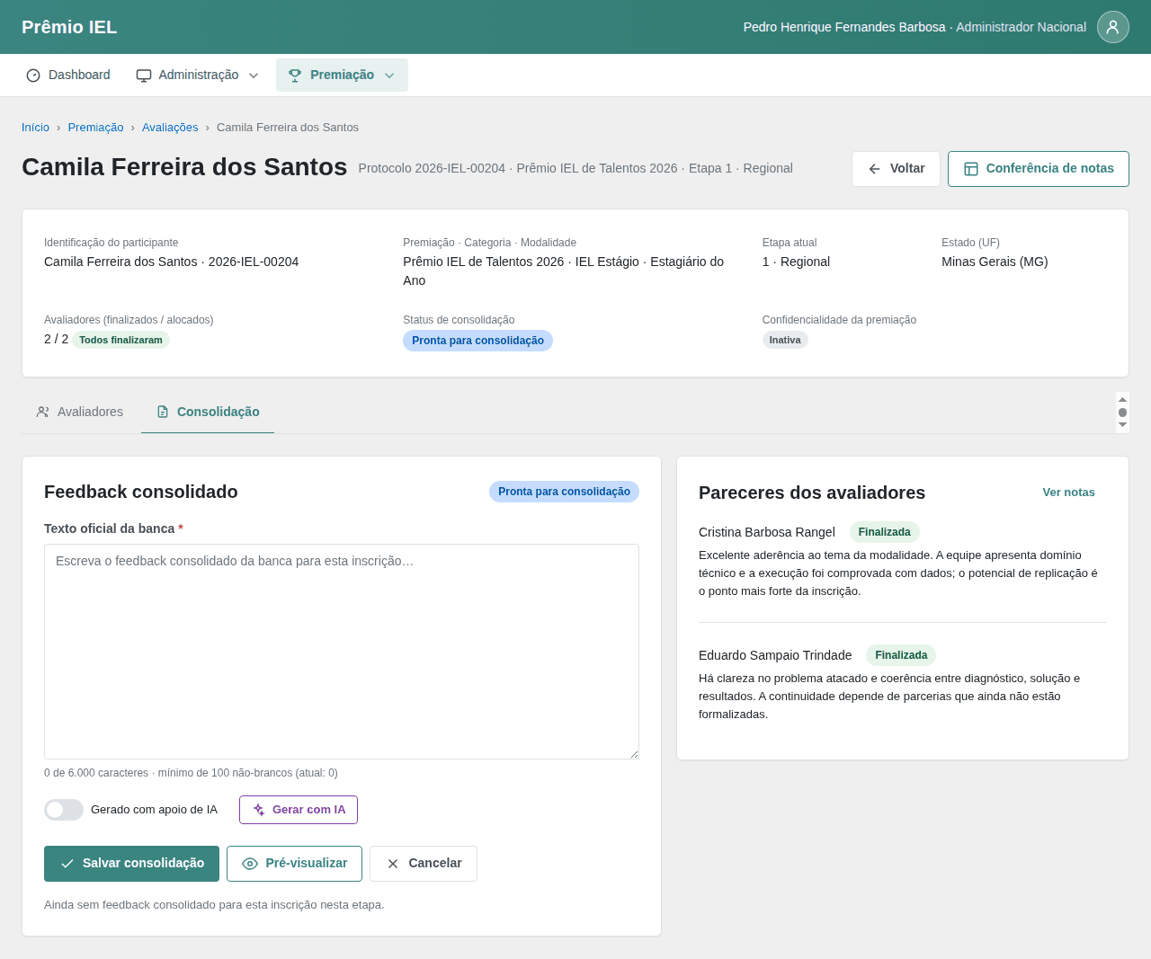

Consolidação bloqueada (BA fechada)
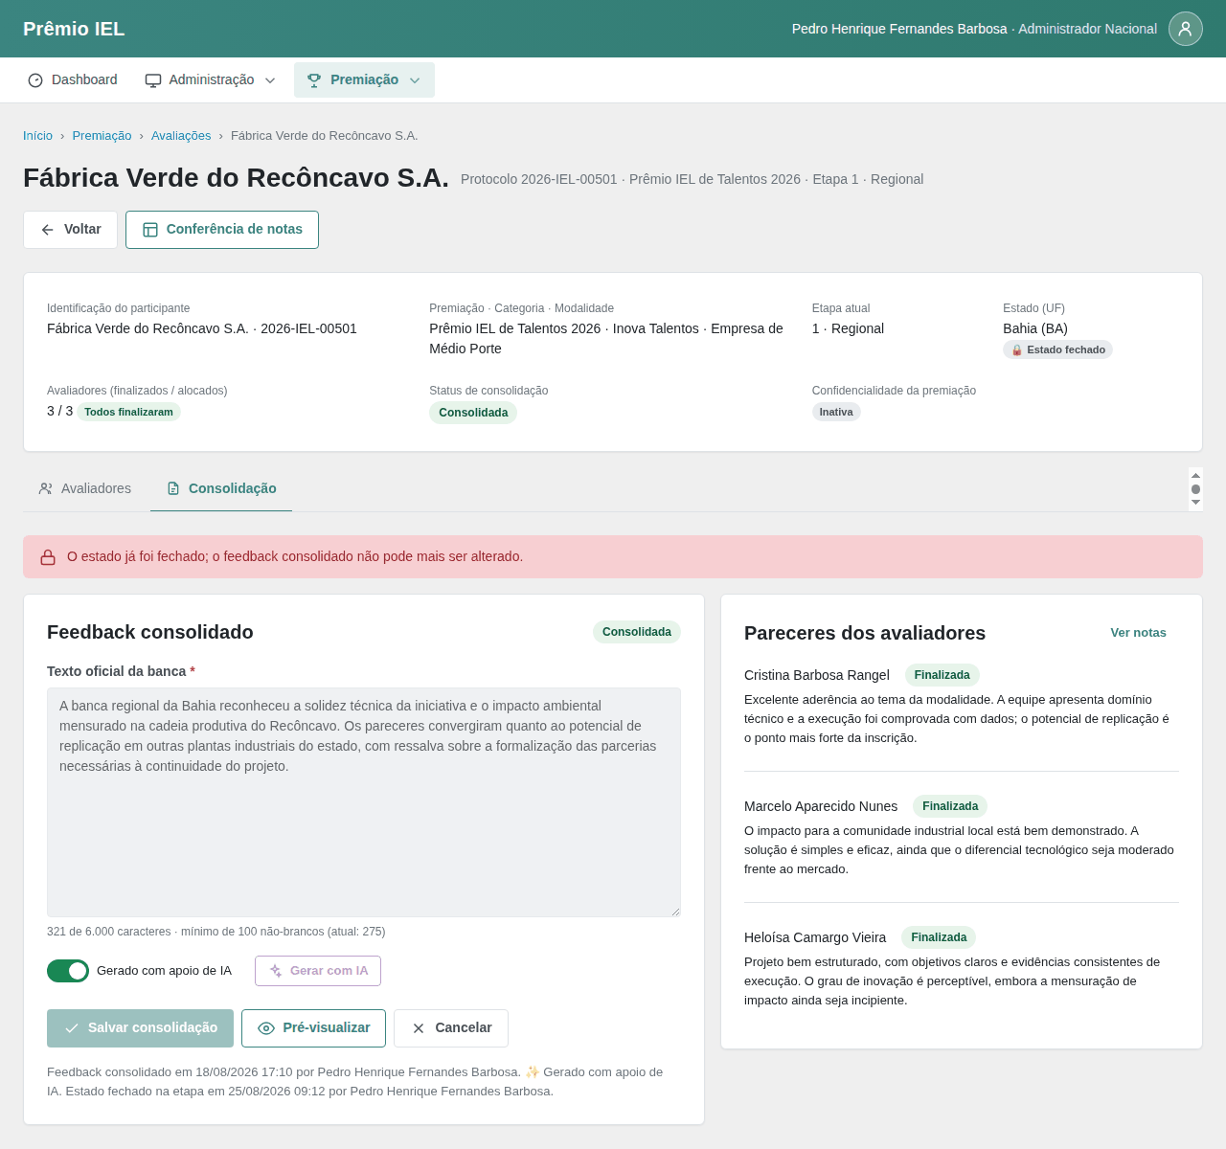

Campos da funcionalidade:
Label PO | Entidade | Preenchimento | Edição | Tipo | Obrigatório | Validação
Feedback consolidado | Apuração por Etapa | entrada do usuário | editável | texto longo | sim | mínimo de 100 caracteres não-brancos; máximo de 6.000 caracteres; alterável somente enquanto o estado da inscrição estiver aberto na etapa
Gerado com apoio de IA | Apuração por Etapa | entrada do usuário | editável | booleano | não | marcação de rastreabilidade da origem do texto
5. Campos Automáticos
Label PO | Valor | Quando
Feedback consolidado em | Data e hora do salvamento | Ao salvar a consolidação
Feedback consolidado por | Autor da consolidação | Ao salvar a consolidação
Status de consolidação | Consolidada | Ao salvar a consolidação
Funcionalidade: Consultar Avaliações por Etapa
1. Descrição
Permite ao administrador consultar o detalhe de uma inscrição em uma etapa, reunindo os avaliadores alocados, o parecer individual de cada um e as notas por questão, como base para a consolidação.
A partir da lista de avaliações, em Premiação › Avaliações, o administrador abre o detalhe de uma inscrição numa etapa, percorre a aba de cada avaliador, com o parecer e as notas, e, se quiser, abre a conferência das notas por questão.
2. Regras de Negócio
Nº | Descrição
1 | O detalhe reúne os avaliadores alocados para a inscrição na etapa, cada um com seu status individual: A iniciar, Em andamento e Finalizada.
2 | O parecer individual de cada avaliador tem no mínimo 50 caracteres e é somente leitura para o administrador.
3 | A conferência das notas relaciona, para cada questão do questionário, a nota atribuída por cada avaliador e o peso da questão.
4 | A média ponderada de cada avaliador resulta das notas por questão e dos respectivos pesos.
5 | A confidencialidade configurada na premiação não se aplica ao administrador; quando ela está ativa, a identidade dos avaliadores é apresentada como "Avaliador N".
3. Cenários
Cenário: Consultar o detalhe da avaliação
Dado que selecionei uma inscrição em uma etapa
Quando abro o detalhe da avaliação
Então o sistema apresenta os avaliadores alocados com status, datas e média ponderada individual
Cenário: Consultar o parecer individual de um avaliador
Dado que estou no detalhe da avaliação
Quando consulto o avaliador finalizado
Então o sistema apresenta o parecer individual escrito por ele e as notas por questão
Cenário: Conferir as notas por questão
Dado que estou no detalhe da avaliação
Quando abro a conferência de notas
Então o sistema apresenta, para cada questão, a nota de cada avaliador e o peso da questão
Cenário: Consultar avaliação com premiação confidencial
Dado que a premiação está configurada como confidencial
Quando consulto o detalhe da avaliação
Então o sistema apresenta os avaliadores como "Avaliador N" e mantém visíveis os pareceres e as notas
Cenário: Usuário sem permissão de consulta
Dado que meu perfil não tem permissão para consultar avaliações
Quando tento abrir o detalhe da avaliação
Então o sistema bloqueia e exibe "Você não tem permissão para esta ação."
4. Telas e Protótipos
Telas do protótipo navegável desta funcionalidade. São desenho de referência — guiam a intenção, não substituem as regras de negócio.
Avaliações por Etapa (1 de 2)
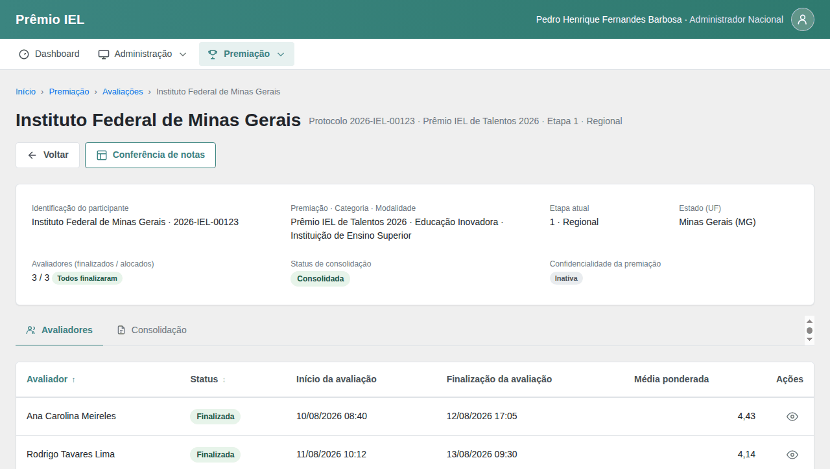

Avaliações por Etapa (2 de 2)
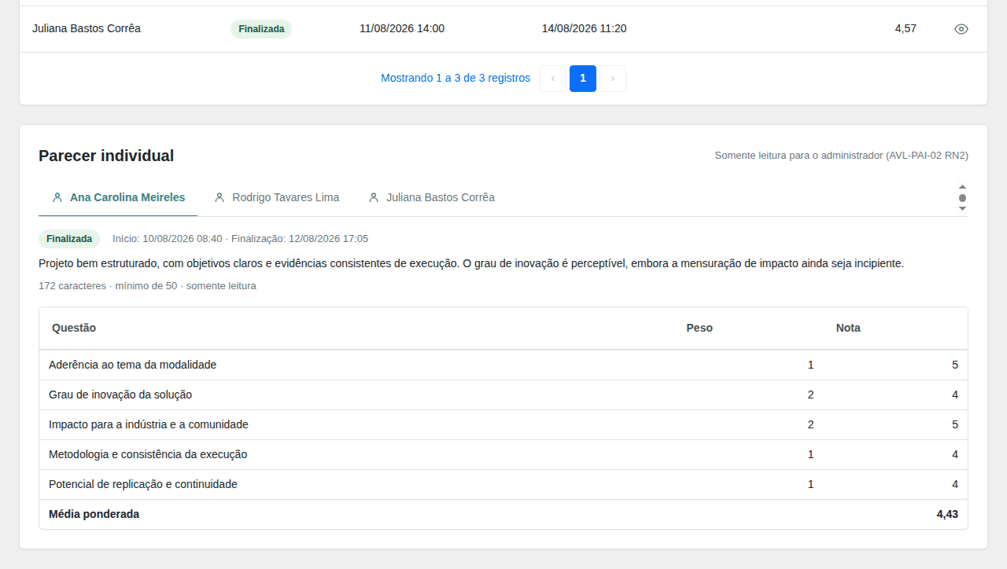

Campos da funcionalidade:
Label PO | Entidade | Preenchimento | Edição | Tipo | Obrigatório | Validação
Identificação do participante | Inscrição | exibido do cadastro | somente leitura | texto | — | identificador · protocolo, ou só o protocolo quando não há identificador
Premiação | Premiação | exibido do cadastro | somente leitura | texto | — | premiação da inscrição
Categoria | Categoria | exibido do cadastro | somente leitura | texto | — | apenas quando preenchida na inscrição
Modalidade | Modalidade | exibido do cadastro | somente leitura | texto | — | apenas quando preenchida na inscrição
Etapa atual | Etapa | exibido do cadastro | somente leitura | texto | — | ordem e nome da etapa
Avaliadores (finalizados / alocados) | derivado ↓ | calculado | somente leitura | texto | — | indica se todos finalizaram
5. Campos Automáticos
Label PO | Valor | Quando
— | — | —
Funcionalidade: Exportar Relatório de Avaliadores
1. Descrição
Entrega em planilha o acompanhamento das avaliações por avaliador — quantas cada um tem alocadas, a iniciar, em andamento e finalizadas, e a lista de avaliações que sustenta esses números — para cobrança e acompanhamento fora do sistema.
No Painel de Avaliações, depois de aplicar os filtros da consulta, o administrador aciona a exportação e recebe para download a planilha com o resumo por avaliador e a lista das avaliações.
2. Regras de Negócio
Nº | Descrição
1 | A exportação usa exatamente os mesmos critérios da consulta que a originou. → ver AVL-PAI-01
2 | A exportação não é paginada: traz todas as avaliações do recorte.
3 | O relatório apresenta dois níveis: o total por avaliador e a lista das avaliações individuais.
4 | Quando a premiação está configurada com avaliação às cegas, o identificador de acesso do avaliador é omitido do relatório.
5 | O Administrador Regional exporta apenas as avaliações das unidades federativas às quais está vinculado.
6 | A exportação é restrita aos perfis Administrador Nacional e Administrador Regional.
3. Cenários
Cenário: Exportar o acompanhamento por avaliador
Dado que consultei o painel de avaliações com filtros aplicados
Quando aciono a exportação
Então o sistema entrega uma planilha com o resumo por avaliador e a lista das avaliações
E o resumo traz, por avaliador, as quantidades alocadas, a iniciar, em andamento e finalizadas
Cenário: Exportar com avaliação às cegas
Dado que a premiação está configurada com avaliação às cegas
Quando exporto o relatório de avaliadores
Então o identificador de acesso do avaliador não aparece na planilha
Cenário: Recorte sem avaliações
Dado que os filtros escolhidos não devolvem nenhuma avaliação
Quando exporto o relatório
Então a planilha é entregue sem linhas de avaliação
Cenário: Avaliador tenta exportar
Dado que estou autenticado como Avaliador
Quando tento exportar o relatório de avaliadores
Então o sistema nega a operação
4. Telas e Protótipos
Telas do protótipo navegável desta funcionalidade. São desenho de referência — guiam a intenção, não substituem as regras de negócio.
Planilha de avaliadores (1 de 2)
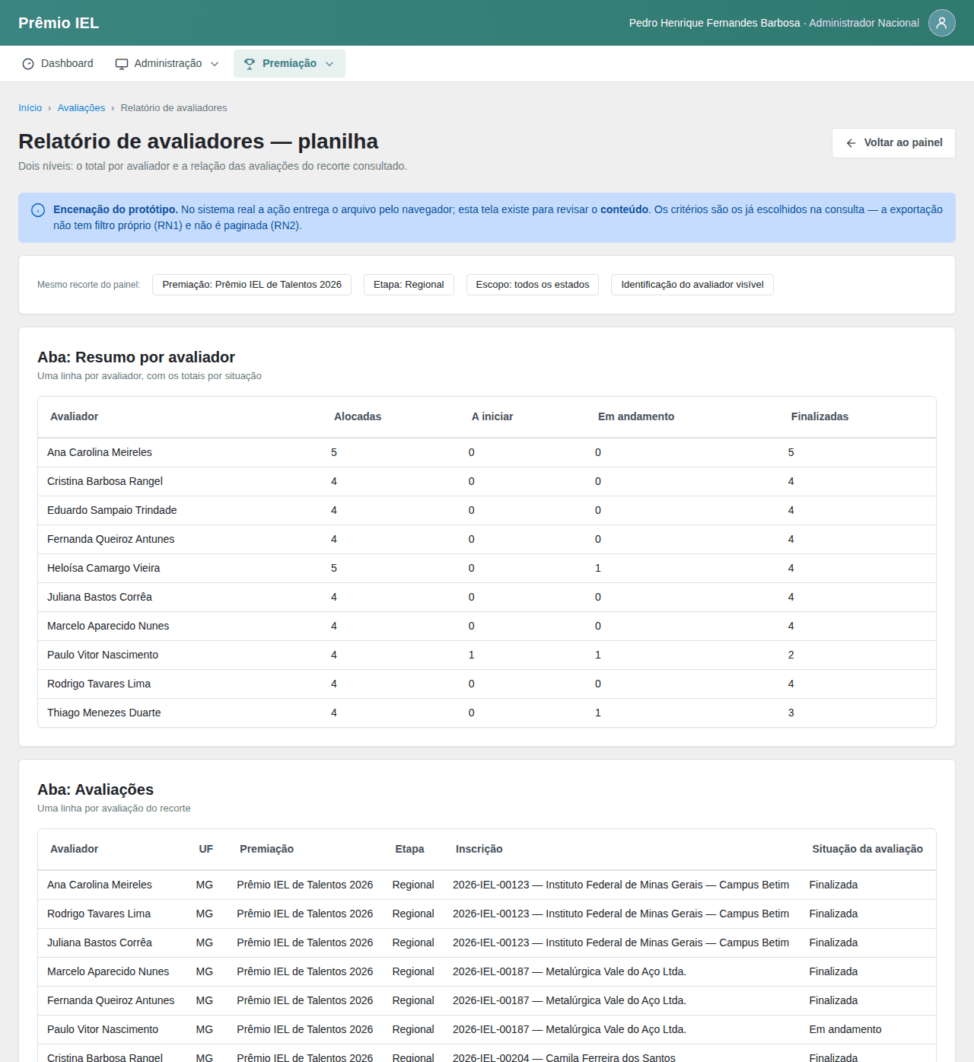

Planilha de avaliadores (2 de 2)
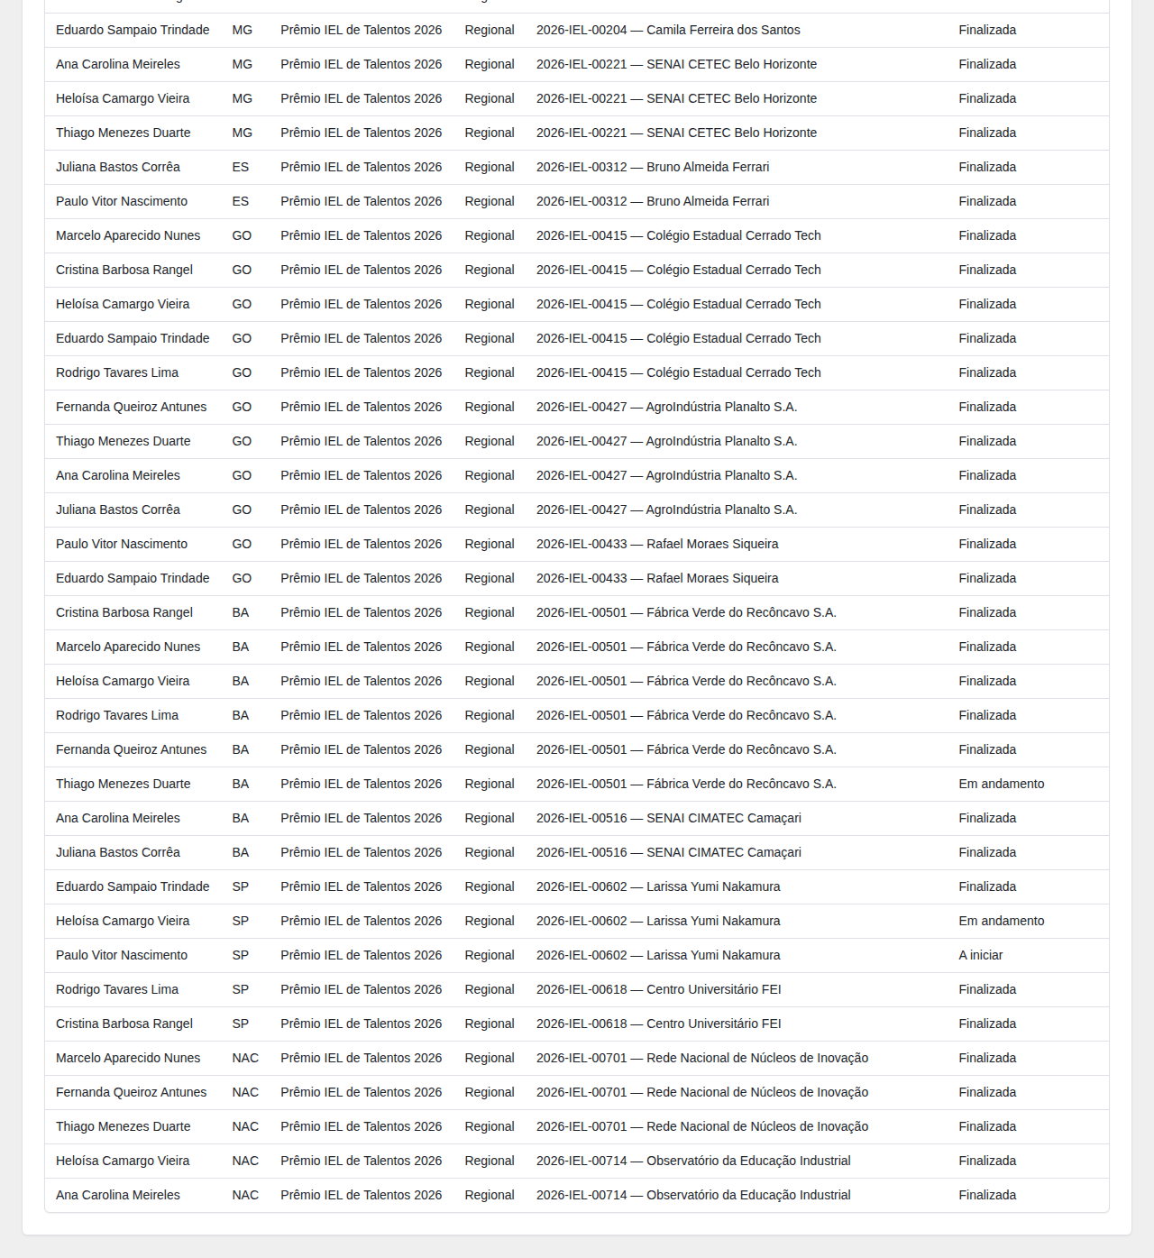

Campos da funcionalidade:
Label PO | Entidade | Preenchimento | Edição | Tipo | Obrigatório | Validação
Premiação | Premiação | entrada do usuário | somente leitura | seleção → Premiação | sim | herdada da consulta que originou a exportação
Etapa | Etapa | entrada do usuário | somente leitura | seleção → Etapa | sim | herdada da consulta que originou a exportação
Estado | Unidade Federativa | entrada do usuário | somente leitura | seleção múltipla → Unidade Federativa | sim | herdado da consulta que originou a exportação
Situação | dado de código | entrada do usuário | somente leitura | lista de opções | sim | herdada da consulta que originou a exportação
5. Campos Automáticos
Label PO | Valor | Quando
Resumo por avaliador | uma linha por avaliador com as quantidades alocadas, a iniciar, em andamento e finalizadas | Ao gerar a planilha
Detalhe das avaliações | uma linha por avaliação, com avaliador, unidade federativa, premiação, etapa, protocolo, participante, situação, início e finalização | Ao gerar a planilha
Nome do arquivo | identificação do relatório de avaliadores | Ao entregar a planilha

